г.Таганрог, ул. Петровская, 83

(8634) 329-879
www.sudakov.travel
e-mail: sale@sudakov.travel

Б/о на озере «Эльдорадо» +

7 чудо Дона парк «Лога»
24 июня; 08, 16 и 30 июля; 05 и 13 августа 2023г.
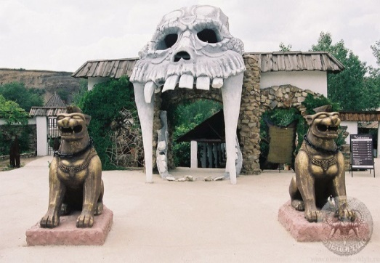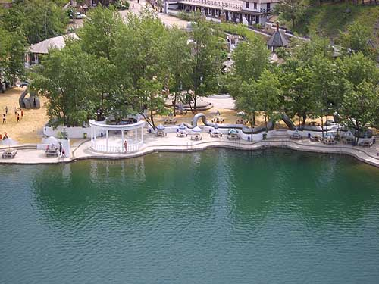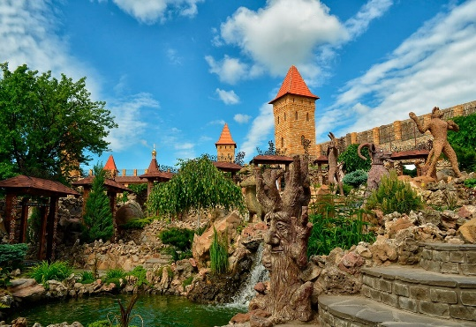

Отправление в 06:00 из Таганрога (Автовокзал, пл.Восстания, 11),
в 07:15 из Ростова-на-Дону (ул. Таганрогская, 98, остановка "ул. Оганова" (остановка напротив памятника героям-артиллеристам)

10.00 Прибытие на базу «Эльдорадо», которая находится в живописном месте Ростовской области, на берегу бирюзового озера, в каньоне, и оформлена в мифическом стиле индейского эпоса. Благодаря оригинальной инфраструктуре это место является настоящим городом развлечений.
На территории базы:
- Кристально-прозрачное озеро с пляжем
- Детская площадка, детский пляж
- Ресторан «Таверна», бар «Эльдорадо», Суши-бар «Mafia Stars»
- Водные горки

В 15.30 сбор и отъезд в парк «Лога».
Свободное время. Ознакомительная прогулка по парку.
Парк «Лога» - это лучший бесплатный парк России. В небольшом донском хуторе совершенно неожиданно появилась своя маленькая Швейцария. Свыше сотни скульптур, кроличья нора, кривые зеркала, сад камней, потрясающие мосты и беседки, водяная мельница, река, озеро, водопады, живые олени, лебеди, павлины, море зелени, цветов…

В 18.00 отъезд домой. Возвращение группы в Ростов/Таганрог ~21:00/22:00.

СТОИМОСТЬ – 1 450 рублей взрослый
1 300 рублей детский

В стоимость тура включено:
- Проезд комфортабельным автобусом
- Сопровождение
- Хорошее настроение!!!
Дополнительно оплачиваются входные билеты б\о Эльдорадо 400 рублей.

С собой иметь: головные уборы от солнца, солнцезащитный крем, солнцезащитные очки, перекус, воду, деньги на личные расходы, купальники, полотенца.

